▣ NCS 전공교과
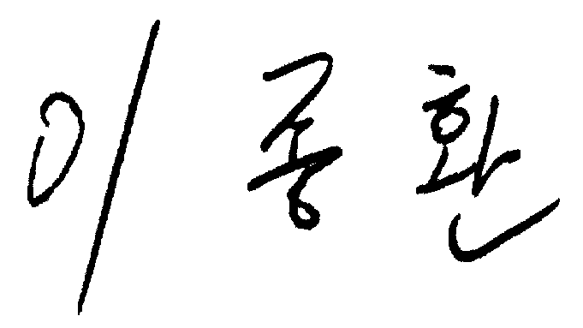
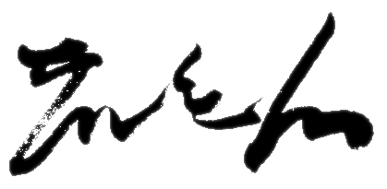  훈련과정 | (디지털컨버전스) 자바(JAVA)웹기반  백엔드개발자 양성과정(BL) A |  |  |  | 훈련기간 | 2021-05-10 ~  2021-10-14
평가일시 | 2021.05.14 (금) |  | 훈련생 | 이종환 (인) |  | 훈련교사 |  | 박종범 (인)
능력단위 분류번호 / 능력단위명 |  | 능력단위 요소 |  |  | 평가방법 |  | 배점 |  | 평가결과
 |  |  |  |  |  |  |  |  | 총점
2001020231_19v4  프로그래밍언어활용 |  | 구조적 프로그래밍 언어 활용하기 |  |  | 평가자 체크리스트 |  | 100점 |  | 점

- 훈련생 칸 : 자기 이름 입력, (인) 위치에 훈련교사 처럼 “고정: 단락에, 배치: 맨 앞”으로 서명 파일(png) 삽입.
- 답안 입력 : 각 문제 아래 답안 입력.
  - 글상자 크기 변경 금지.

평  가  문  항 | - vi 기본 사용법(모드는 명령모드, 입력모드, ex 모드 3 가지가 있습니다.)  - 명령모드에서 입력모드로 전환하여 내용 삽입(insert)을 가능케하는 명령키는?  i  - 내용 삽입 완료 후 저장/포기 등 명령모드로 나오는 명령키는?  w / q  - 명령모드에서 wq, q, q! 등의 명령을 사용할 수 있는 ex 모드로 진입하는 명령키는?  :  - 내용 변경(삽입/삭제/갱신) 후, 그 내용을 저장하면서 vi를 종료하는 ex 모드상의 명령은?  wq  - 내용 변경(삽입/삭제/갱신) 후, 그 내용을 버리하면서 vi를 종료하는 ex 모드상의 명령은?  q!  - 이름이 index.html 인 파일이 관련된 모든 커밋들을 한줄(=행)에 하나씩 열거하는 명령을 작성하시오.  git log –oneline index.html  - 브랜치 develop 을 생성하고 develop 브랜치를 대출(checkout)하는 효과를 명령 2 개를 사용하여 이루어 내시오.  1.git branch develop / git checkout develop  2.git checkout -b develop  - 특정 커밋을 그의 식별자로 대출하였을 때 HEAD 는 어떤 상태(state)로 들어가는가?  이동한 식별자(커밋)에게로 이동함.
평가문항 | - 한 브랜치 b를 생성하며 대출한 뒤, 거기서 새로운 내용을 추가하고 add 및 commit 하고 원래 브랜치로 복귀한다. 그리고 합병작업을 하지 않고 b를 삭제 시도하면 git의 반응은 어떨지 그 출력 내용을 복사하여 아래 붙여 넣으시오.  error: The branch 'b' is not fully merged.  If you are sure you want to delete it, run 'git branch -D b'.  - 주석(annotation)이 hesitate 인 태그가 붙은 커밋을 무효화(undo)하는 명령을 작성하시오.  git revert  - 그 식별자가 c84bb6c인 커밋을 대출하면서 그 후 생성된 모든 커밋을 제거하는 명령을 작성하시오.  git reset c84bb6c  - 현재 무대 영역(staging area) 에 오른 파일들 중 blud.html 을 커밋 준비 목록에서 배제하는 명령을 작성하시오.  git reset blud.html  - 직전에 행한 커밋 메시지를 수정을 시작하는 명령을 작성하시오.  git commit --amend  - 합병(merge) 갈등(conflict)이 발생된 뒤 합병 임무를 포기(abort)하는 명령 입력하시오.  git rebase --abort  ** 결과 제출  - 파일 이름 변경 - 자기 이름 삽입.  (예, 변경 전: 시험_1_git_.odt, 변경 후: 시험_1_git_홍길동.odt)  - odt파일을 개인 카톡 혹은 메일(jbpark03@naver.com)로 제출.

